9. [Xuất sắc] Tính lãi suất ngân hàng

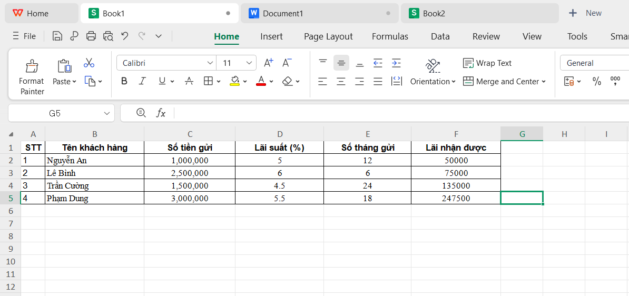

Ô F2 = C2 \* (D2 / 100) \* (E2 / 12) => Enter.

Ô F3 =C3 \* (D3 / 100) \* (E3 / 12)

Ô F4 =C4 \* (D4 / 100) \* (E4 / 12)

Ô F5 =C5 \* (D5 / 100) \* (E5 / 12)